有朋友多次提到LED显示屏要如何安装呢？ 今天就用图文的形式和大家一起来了解led显示屏的安装。

1、首先将切割好的型材拼接，也就是组装好显示屏的外框。市场上通用型材无非方形、圆形，但组装方法是一样的。

 2、把外框架组装完毕，将P10单元板摆放于框架内（注意框架的正反面，有槽的一面是正面），这时候安装背条的位置是相当准确的，避免错一根而改全部的麻烦。

3、背条固定完毕，将框架移开，安装磁铁，下图所示：

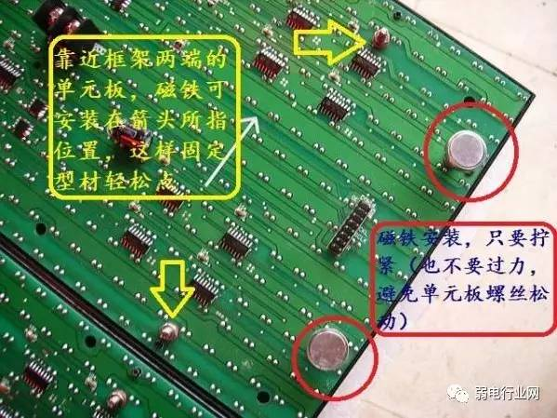  4、固定好单元板    5、连接好排线、上下电源线      6、固定好显示屏电源和LED控制卡, LED控制卡与电源线的连接. 将LED控制卡用电源线与就近的单元板连接,控制卡上有标明正负极      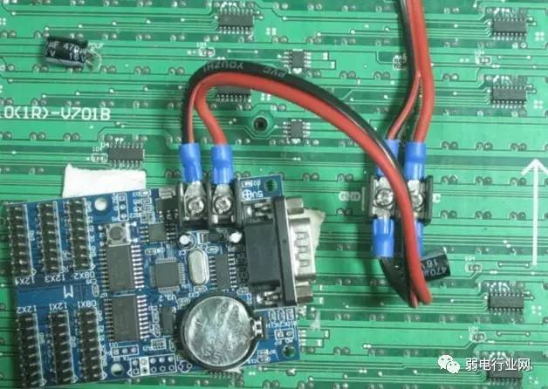

7、显示屏电源与显示屏单元板接线，注意正负极，建议使用SVV2\*1.0软芯线，也就是1平方双股软芯线主电源根据屏的大小选择。  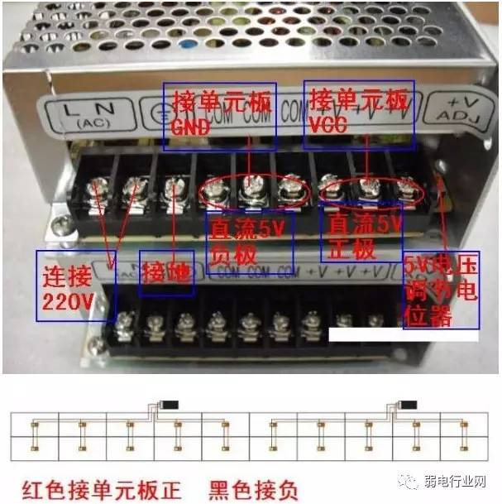  8、控制卡与单元板排线连接（特别重要），连接之前请仔细看明白为止，屏未固定在墙上，这是最关键一步，可以先通过测试按钮检查屏安装是否正确。     9，数据线（短距离一般用超5类网线就可以）正常一般用串口2、3、5交叉线，也有平行线，软件光盘上一般都有接线说明        